УДК 796.413.23
Определение базовых балансовых упражнений и опорных звеньев партнеров в женской групповой акробатике

Силичева Т.А., студент, Горячева Н.Л., канд. пед. наук
ФГБОУ ВО «Волгоградская государственная академия физической культуры», г. Волгоград, Россия
Definition of basic balance exercises and supporting links of partners in women's group acrobatics

Silicheva T.A., student, Goryacheva N.L., cand. of ped. sc.
Volgograd state academy of physical education,
Volglgrad, Russia

Аннотация. В научно-исследовательской работе изучены балансовые упражнения в спортивной акробатике. В данной категории упражнений определены базовые упражнения в женской групповой акробатике. Проведенные исследования определили опорные звенья тела верхних и нижних партнеров в женских тройках.
Ключевые слова: спортивная акробатика, женские группы, балансовые упражнения, опорные звенья.
Abstract. In the research work, balance exercises in sports acrobatics are studied. In this category of exercises, the basic exercises in women's group acrobatics are defined. The conducted studies have identified the supporting links of the body of the upper and lower partners in female triplets.
Keywords: orts acrobatics, women's groups, balance exercises, support links.
Актуальность. В сложнокоординационных видах спорта, в том числе в спортивной акробатике, основой тренировочного процесса является техническая подготовка, которой уделяется пристальное внимание [1].
Женские групповые акробатические упражнения представляют собой сложную многозвеньевую систему взаимодействующих тел. Процесс формирования этой системы связан с нахождением требуемой позы в условиях непрерывного перемещения верхнего и нижнего партнеров относительно друг друга. Особый интерес для тренеров представляют балансовые упражнения, а именно, современные подходы к средствам и методам обучения [2, 3]. Целенаправленное изучение двигательной деятельности партнеров женских групп позволит наиболее эффективно осваивать в последствие новые балансовые упражнения.
Цель исследования: определить базовые балансовые упражнения и опорные звенья партнеров в женской групповой акробатике на этапе начальной специализированной подготовки.
Результаты исследований.
Для определения базовых балансовых упражнений были проведены педагогические наблюдения. Анализу подверглись соревновательные композиции балансового характера женских групп возрастной категории 11-16 лет.
Всего было проанализировано 30 соревновательных композиций на первенстве России по спортивной акробатике 2019 года.
В результате анализа были определены базовые балансовые упражнения, представленные в таблице 1.
Таблица 1
Количественное соотношение базовых балансовых упражнений женских групп
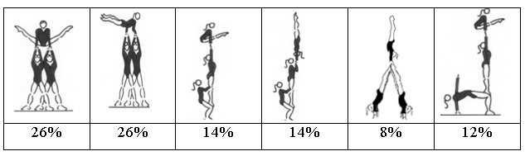
Установлено, что наибольшее количество пирамид выполняются на прямых руках стоящих нижних (52%), при этом верхние находятся в положении упор углом (26%) или упор на локте (26%). В остальных случаях большинство пирамид выполняются в полуколонне, где верхняя находится в упоре углом на прямых руках средней (14%) или в стойке на согнутых руках средней (14%).
Пирамиды в полумосту с опорой на одну руку и упором углом в прямых руках средней составляют 12% от общего количества всех пирамид. Незначительное количество пирамид (8%) выполняется на нижних стоящих в стойке на руках с верхней в стойке.
Анализ опорных звеньев при выполнении базовых пирамид показал, что в 83% случаев опорными звеньями нижних партнеров являются руки. Незначительное количество пирамид (17%) выполняются с опорой на стопы нижних (рисунок 1).
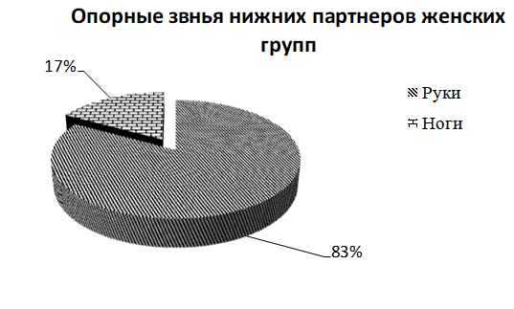
Рисунок 1. Количественное соотношение опорных звеньев нижних партнеров женских групп

В результате исследования установлено, что опорными звеньями верхних партнеров при выполнении базовых балансовых упражнений являются руки (100%).
Выводы:
- Определены базовые балансовые упражнения в женской групповой акробатике на этапе начальной специализированной подготовки. Ими являются: упор углом с переходом в упор на локте на соединеных руках стоящих нижних, упор углом на прямых руках на полуколонне, стойка в согнутых руках на полуколонне, стойка на стопах нижних, стоящих в стойка, упор углом на прямых руках в полумосту с опорой на одну руку.
Установлено, что наибольшее количество пирамид выполняются на прямых руках стоящих нижних (52%).
- Выявлены опорные звенья партнеров в женских тройках. В 83 % средняя и верхняя акробатки выполняют упражнения на опоре на руках нижнего, 17 % - на стопах нижнего. В 100 % базовых балансовых упражнений опорными звеньями верхних партнеров являются руки.
Проведенные исследования могут быть использованы при подборе средств и методов обучения балансовым упражнениям женских групп в спортивной акробатике.
Список литературы:
1. Горячева Н.Л., Андреенко Т.А. Методика комплексного использования технических средств на этапе начальной специализированной подготовки акробатов / Н.Л. Горячева, Т.А. Андреенко // Физическое воспитание и спортивная тренировка. - 2018. - № 3 (25).- С. 7-14.
2. Волченко, М.П. Применение средств и методов совершенствования навыков балансирования в парной акробатике: автореф. дис. ...канд. пед. наук. − М, 1988. − 24 с.
3. Анцыперов В. В. 1, Горячева Н. Л. 1, Трифонов В. В. 2, Гордеев И. В. Изучение двигательной деятельности нижних партнеров женских пар в спортивной акробатике на этапе специализированной подготовки // Современные проблемы науки и образования. -2016.- № 2;URL: // https://science-education.ru/ru/article/view?id=24180.

